ГУСО «Пружанский районный центр коррекционно-развивающего обучения и реабилитации»

Консультация для родителей
Тема: «Играем в театр дома»

Подготовил воспитатель спецкласса
Натымчук О.И.

20.03.2020

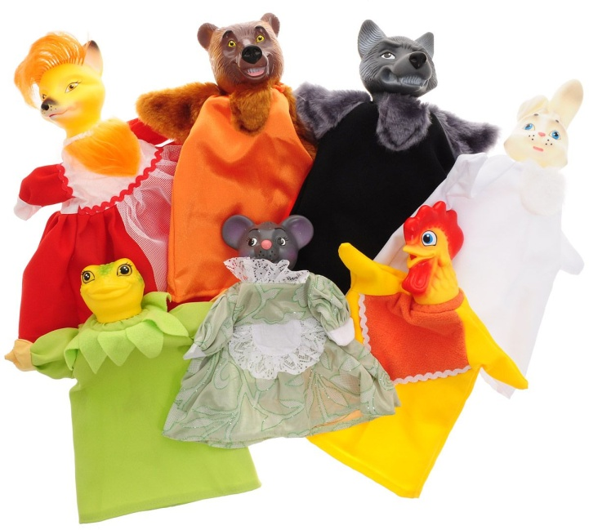
Играем в театр дома
Театрализация - является наиболее эффективным средством для социальной адаптации детей с множественными нарушенными возможностями, а также в развитии у них коммуникативных навыков. Театрализация привлекательна тем, что вносит в детские будни атмосферу праздника, приподнятое настроение, позволяет ребятам проявить инициативу, способствует выработке у них чувства взаимопомощи, коллективных умений. Чрезвычайно важно, что театрализованные игры развивают эмоциональную сферу ребенка, заставляют его сочувствовать персонажам. Театрализованные игры также позволяют формировать опыт социальных навыков поведения благодаря тому, что каждое литературное произведение или сказка для детей с различными образовательными возможностями всегда имеют нравственную направленность. Кроме того, театрализованная деятельность позволяет ребенку с особыми образовательными потребностями решать многие проблемные ситуации опосредованно от лица какого-либо персонажа. Это помогает преодолевать робость, неуверенность в себе, застенчивость.
Домашние спектакли как – то позабыты сейчас в силу того, что в наш дом прочно и уверенно вошло телевидение, но ведь оно никогда не сможет заменить живого творческого общения родителей и детей. Театрализованные игры способствуют развитию детской фантазии, воображения, учат искренне сопереживать: радость, печаль, гнев, тревогу и др. Через игру ребенок не только распознает эмоциональное состояние персонажа по мимике, жесту, интонации, но и передает с помощью выразительных средств разнообразные эмоции, которых так не хватает ребенку в наше время. Ведь зачастую вам, родителям бывает некогда почитать ребенку книжку. А как загораются глаза малыша, когда взрослый читает вслух, интонационно выделяя характер каждого героя произведения! А как ребенок обрадуется, если вы вместе с ним обыграете какую – либо потешку, отрывок из сказки, становясь медведем, маленьким зайчиком или хитрой лисой.
Родители могут также стать инициаторами организации в домашней обстановке разнообразных театрализованных игр. Это могут быть игры-забавы, игры-драматизации под пение типа «У медведя во бору», «Каравай», «Репка», слушание сказок, записанных на дисках, с их последующим разыгрыванием и другое. Такие совместные развлечения могут сыграть большую роль в создании дружеской доверительной, творческой атмосферы в семье, что важно для укрепления семейных отношений.
ТЕАТР ДВУХ КУКОЛ
Самый простой вариант игры-драматизации в домашних условиях – спектакль игрушек. Игрушечные артисты могут танцевать, прыгать, играть в прятки и догонять друг друга. Для такого театра также ничего особенного не потребуется: всего лишь две игрушки. А чудо, которое возникает у ребёнка на глазах, стоит ваших усилий! Большой популярностью пользуется у детей и взрослых пальчиковый театр. Он особенно полезен для развития мелкой моторики рук. С самого раннего возраста можно показывать ребёнку спектакли на пальчиках. В нём все герои, сцена и сюжет расположен на одной или двух руках. В продаже есть специальные пальчиковые куклы из ткани, дерева. Также такие игрушки можно изготовить самостоятельно, используя связанный крючком напальчник и пришив к нему маленькую мягкую игрушку. Эти простые и недорогие игрушки позволят вам вместе с ребёнком устроить настоящий театр. Наденьте сначала на свой палец одну куколку и разыграйте с ней простой сюжет, любимую сказку. Пальчик-персонаж шевелится, танцует, подпрыгивает, общается с вами и малышом, создавая ощущение того, что он живой актёр. К театру, доступному в домашних условиях относятся: театр ложек. Куклы театра ложек – это ложки (деревянные или пластиковые), на вогнутой стороне которых изображено лицо героя. Из ткани, ленточек, ниток, бусин, фетра и т.п. сделаны остальные части героя (уши, лапы, хвост, прическа, головные уборы и т.п.), а одежда (как правило, платье в виде конуса) накрывает ручку ложки, тем самым, скрывая руку кукловода.
ТЕАТР НА СТОЛЕ
Дети очень любят настольно-плоскостной или объёмный театр. Сейчас в продаже можно найти большое количество вариантов такого театра. Это картонные или фанерные силуэты на устойчивых подставках. Играя, ребёнок с удовольствием озвучивает всех персонажей сказки. Ему приходится придумывать к каждому герою (а это не только звери и люди) свой неповторимый голос. Придумать голос бывает необходимо и ветру, и дереву, и даже волшебным феям. Такая игра развивает и воображение, и речь, и голосовой диапазон ребёнка.
ДОМАШНИЙ КУКОЛЬНЫЙ ТЕАТР
Наиболее богатые возможности для игры-драматизации даёт настоящий кукольный театр, который вполне можно устроить дома с помощью кукол «БИ-БА-БО». Это куклы с твёрдой головой, к которой приклеено туловище-перчатка из ткани. Указательный палец управляет головой, а большой и средний – руками. Перчаточным куклам присуще разнообразие в движениях и жестах. Они могут хохотать, плакать, кричать, обижаться, принимать различные позы, удивляться, ныть и смотреть. Такие куклы продаются как по одной, так и целыми наборам. Бывают в виде животных и в виде людей разного возраста – от стариков до младенцев. Играя, ребёнок забывает обо всём. Он забывает о реальном мире, в котором живёт. Всё его сознание устремляется в мир фантазии и сказки, и ребёнок раскрывается.

Источники:
1. http://www.mbdou59-teremok.ru/
2. https://moluch.ru/archive/146/41042/
3. https://yandex.by/collections/search/boards/?text=картинки%20детский%20театр

